Vios Stufe 50/35/15 anthrazit feingestrahlt

KANN Baustoffwerke

Eigenschaften

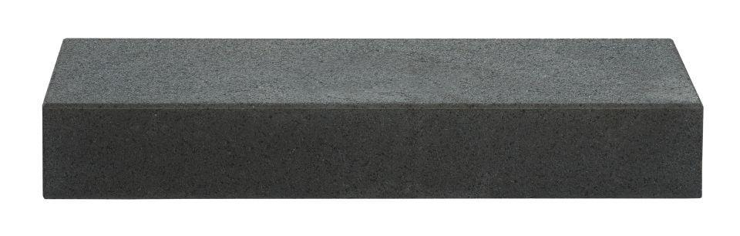

GTIN:

4024991788408

HAN:

716101

Bewertungsgruppe Rutschgefahr

R 13

Farbton

anthrazit

Oberfläche

feingestrahlt

Produkt

Blockstufe

Werkstoff

Beton

Stufenbreite (m)

0,35

Chemische Beständigkeit

tausalzbeständig

Kantenausführung

gefast

Stufenhöhe (mm)

150,00

Stufenlänge (m)

0,50

Erfüllt Richtlinie

RiBoN

Systemfamilie

Vios®

Eigenschaften

Trittfläche, beide Stöße und Köpfe feingestrahlt